Работы на высоте – работы, при которых работник находится на расстоянии менее 2 м от неогражденных перепадов по высоте 1,3 м и более.
Требования безопасности при выполнении таких работ регламентируются рядом нормативных правовых актов по охране труда: Правилами охраны труда при работе на высоте, утвержденными постановлением Министерства труда Республики Беларусь от 28.04.2001 № 52, Межотраслевыми правилами по охране труда при выполнении работ с использованием методов промышленного альпинизм, утвержденными постановлением Министерства труда и социальной защиты Республики Беларусь от 27.12.2007 № 184, Правилами по охране труда при выполнении строительных работ, утвержденными постановлением Министерства труда и социальной защиты Республики Беларусь, Министерства архитектуры и строительства Республики Беларусь от 31.05.2019 № 24/33, Межотраслевой типовой инструкцией по охране труда при работе на высоте, утвержденной постановлением Министерства труда и социальной защиты Республики Беларусь от 27.12.2007 № 187, и другими актами законодательства.
СПРАВОЧНО: с 26.04.2026 года вступит в силу постановлением Министерства труда и социальной защиты Республики Беларусь от 6 февраля 2025 г. № 11 «Об утверждении Правил по охране труда при выполнении работ на высоте».
Основным опасным производственным фактором при работе на высоте является расположение рабочего места выше поверхности земли (пола, настила) или над пространством, расположенным ниже поверхности земли, и связанное с этим возможное падение работника или падение предметов на работника.
К выполнению работ на высоте допускаются лица не моложе 18 лет, прошедшие медицинский осмотр без противопоказаний к выполнению работ на высоте, имеющие профессиональные навыки, прошедшие в установленном порядке обучение безопасным методам и приемам работ, инструктажи и проверку знаний по вопросам охраны труда и получившие соответствующее удостоверение.
Согласно приложению 3 к Инструкции о порядке проведения обязательных и внеочередных медицинских осмотров работающих, утвержденной постановлением Министерства здравоохранения Республики Беларусь от 29 июля 2019 г. № 74, медицинский осмотр работающих, выполняющих работы на высоты проводится 1 раз в 2 года.
Дополнительные требования предъявляются к работающим, привлекаемым к выполнению верхолазных работ (работы, выполняемые на высоте более 5 м от поверхности земли, перекрытия или рабочего настила, над которыми производятся работы непосредственно с конструкций или оборудования при их монтаже или ремонте, при этом основным средством, предохраняющим работников от падения, является предохранительный пояс).
К выполнению самостоятельных верхолазных работ допускаются лица, имеющие стаж верхолазных работ не менее одного года. При этом работники, впервые допускаемые к выполнению верхолазных работ, в течение одного года должны работать под непосредственным надзором опытных работников, назначенных приказом по организации.
Для предотвращения или уменьшения воздействия на работающего вредных и (или) опасных производственных при выполнении работ на высоте используются средства индивидуальной защиты.
К средствам индивидуальной защиты от падения с высоты относятся:
- предохранительные пояса;
- предохранительные верхолазные устройства;
- ловители с вертикальным канатом или с другими устройствами;
- канаты страховочные;
- каски строительные;
- карабин предохранительный.
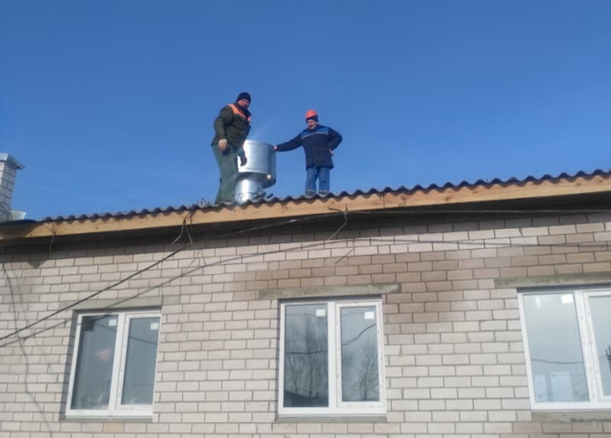
Работающие без средств индивидуальной защиты от падения с высоты
Работодатель обязан обеспечить безопасность работников и защиту от рисков всех лиц, находящихся в непосредственной близости от рабочих мест или мест производства работ. При выполнении работ на высоте внизу под местом работ определяются и соответствующим образом обозначаются и ограждаются опасные зоны. При совмещении работ по одной вертикали нижерасположенные места оборудуются соответствующими защитными устройствами (настилами, сетками, козырьками), установленными на расстоянии не более 6 м по вертикали от нижерасположенного рабочего места.
Меры предосторожности такие, как ограждение опасных зон, принимаются для ограничения доступа работников в зоны, где возможно их падение с высоты, травмирование падающими с высоты материалами, инструментом и другими предметами, а также частями конструкций, находящихся в процессе сооружения, обслуживания, ремонта, монтажа или разборки.
Проемы, в которые могут упасть работники, должны быть надежно закрыты или ограждены и обозначены.
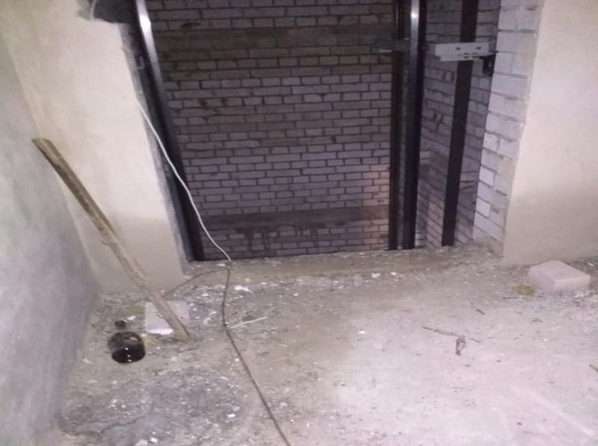
Проем шахты не огражден
Работы на высоте производятся с лесов, подмостей или с применением других устройств и средств подмащивания, обеспечивающих условия безопасного производства работ.
Леса, подмости и другие приспособления для выполнения работ на высоте должны быть изготовлены по типовым проектам и взяты организацией на инвентарный учет. На инвентарные леса и подмости должен иметься паспорт завода-изготовителя. Применение неинвентарных лесов допускается в исключительных случаях, и их сооружение должно производиться по индивидуальному проекту с расчетами всех основных элементов на прочность, а лесов в целом — на устойчивость. Проект должен быть завизирован работником службы охраны труда организации, утвержден главным инженером (техническим директором) организации.
Леса и их элементы:
должны обеспечивать безопасность работников во время монтажа и демонтажа;
должны быть подготовлены и смонтированы в соответствии с проектом, иметь размеры, прочность и устойчивость, соответствующие их назначению;
перила и другие предохранительные сооружения, платформы, настилы, консоли, подпорки, поперечины, лестницы и пандусы должны легко устанавливаться и надежно крепиться;
должны содержаться и эксплуатироваться таким образом, чтобы исключалось их разрушение, потеря устойчивости.
Леса оборудуются надежно скрепленными с ними лестницами или пандусами, обеспечивающими безопасные пути входа работников на леса и схода с них. Средства подмащивания, рабочий настил которых расположен на высоте 1,3 м и более от поверхности земли или перекрытия, оборудуются перильным и бортовым ограждением.
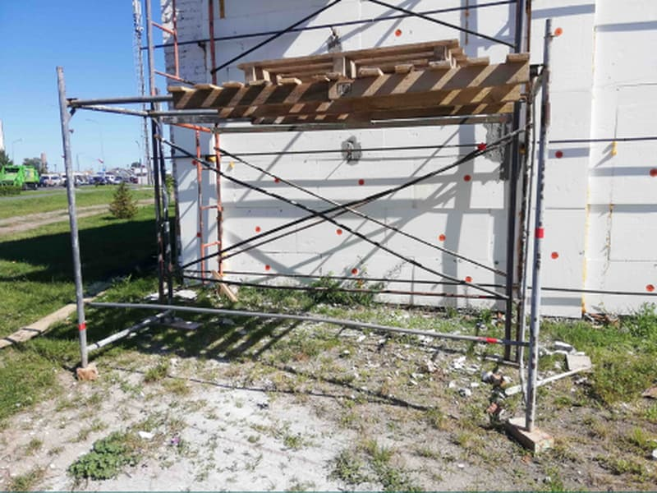
Подмости без перильного и бортового ограждений
Поверхность земли, на которую устанавливаются средства подмащивания, должна быть спланирована (выровнена и утрамбована) с обеспечением отвода с нее поверхностных вод. В случаях, когда невозможно выполнить эти требования, средства подмащивания оборудуются регулируемыми опорами (домкратами) для обеспечения горизонтальности установки или установлены на временные опорные сооружения, обеспечивающие горизонтальность установки средств подмащивания.
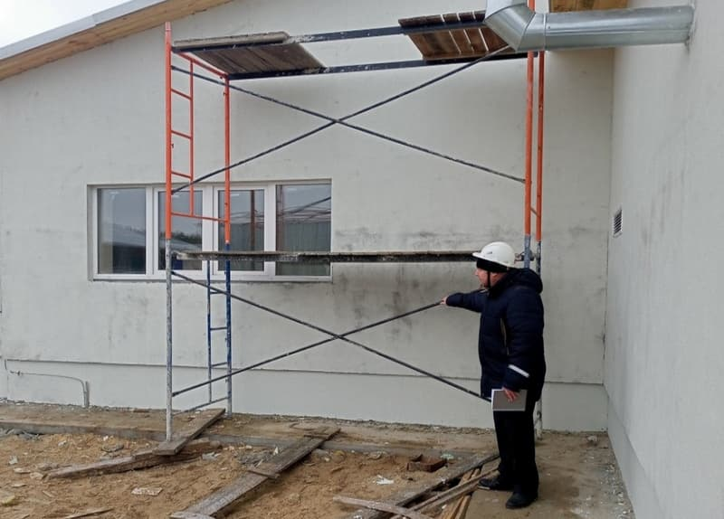
Леса без ограждений, нарушены требования при установке на поверхность земли
В местах подъема работников на леса и подмости должны быть размещены плакаты с указанием схемы размещения и величин допускаемых нагрузок, а также схемы эвакуации работников в случае возникновения аварийной ситуации.
Для обеспечения устойчивости лесов стойки по всей высоте прикрепляются к прочным частям здания (сооружения) или конструкции. Места и способы крепления стоек указываются в проекте производства работ. Не допускается крепить леса и подмости к выступающим и малоустойчивым частям здания и конструкциям и устанавливать подмости на конструктивные элементы без подтверждения расчетом их прочности.
Настилы на лесах и подмостях должны иметь ровную поверхность с зазорами между элементами не более 5 мм и крепиться к поперечинам лесов. Концы стыкуемых элементов настилов располагают на опорах и перекрывают их не менее чем на 0,20 м в каждую сторону. Во избежание образования порогов концы стыкуемых внахлестку элементов скашивают.
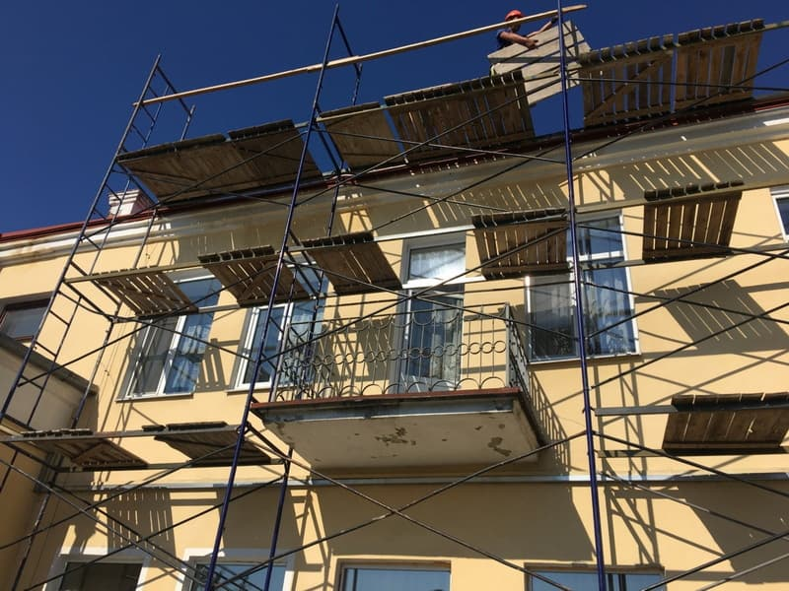
На лесах отсутствуют необходимые ограждения, нарушены требования безопасности при устройстве настилов
Ширина настилов на лесах и подмостях должна быть: для каменных работ — не менее 2 м, для штукатурных — 1,5 м, для малярных и монтажных — 1 м. При этом средства подмащивания, применяемые при штукатурных или малярных работах в местах, под которыми ведутся другие работы или есть проход, должны иметь настил без зазоров.
При выполнении работ с лесов высотой 6 м и более должно быть не менее двух настилов: рабочий (верхний) и защитный (нижний). Каждое рабочее место на лесах, примыкающих к зданию или сооружению, должно быть, кроме того, защищено сверху настилом, расположенным на расстоянии по высоте не более 2 м от рабочего настила.
Леса высотой более 4 м допускаются к эксплуатации только после приемки их комиссией с оформлением акта. До утверждения акта работа с лесов не допускается.
Подмости и леса высотой до 4 м допускаются к эксплуатации после их приемки руководителем работ или мастером с записью в журнале приемки и осмотра лесов и подмостей.
При приемке лесов и подмостей должно быть проверено: наличие связей и креплений, обеспечивающих устойчивость, прочность узлов крепления отдельных элементов; исправность рабочих настилов и ограждений; вертикальность стоек; надежность опорных площадок и наличие заземления (для металлических лесов).
В строительно-монтажных организациях леса осматривает перед началом работ ежедневно производитель работ (бригадир) и не реже 1 раза в 10 дней прораб или мастер. Результаты осмотра записываются в журнал приемки и осмотра лесов и подмостей.
Работа со случайных подставок (ящиков, бочек и тому подобного), а также с ферм, стропил и тому подобного не допускается.
При строительных, монтажных, ремонтно-эксплуатационных и других работах на высоте применяются лестницы, стремянки.
На лестницах указываются инвентарный номер; дата следующего испытания; принадлежность цеху (участку и тому подобное): у деревянных и металлических — на тетивах, у веревочных — на прикрепленных к ним бирках.
Перед эксплуатацией и в процессе эксплуатации лестницы подвергаются испытаниям. В процессе эксплуатации деревянные (веревочные и пластмассовые) лестницы подвергаются испытанию один раз в полгода, а металлические — один раз в год. Дата и результаты периодических испытаний лестниц и стремянок фиксируются в журнале учета и испытаний лестниц.
Длина приставных деревянных лестниц должна быть не более 5 м. Ступени деревянных лестниц врезаются в тетиву и через каждые 2 м скрепляются стяжными болтами диаметром не менее 8 мм. Применять лестницы, сбитые гвоздями, без скрепления тетив болтами и врезки ступенек в тетивы не допускается. У приставных деревянных лестниц и стремянок длиной более 3 м под ступенями устанавливается не менее двухметаллических стяжных болтов. Ширина приставной лестницы и стремянки вверху должна быть не менее 300 мм, внизу — не менее 400 мм. Расстояние между ступенями лестниц должно быть от 0,30 до 0,35 м, а расстояние от первой ступени до уровня установки (пола, перекрытия и тому подобного) — не более 0,40 м.
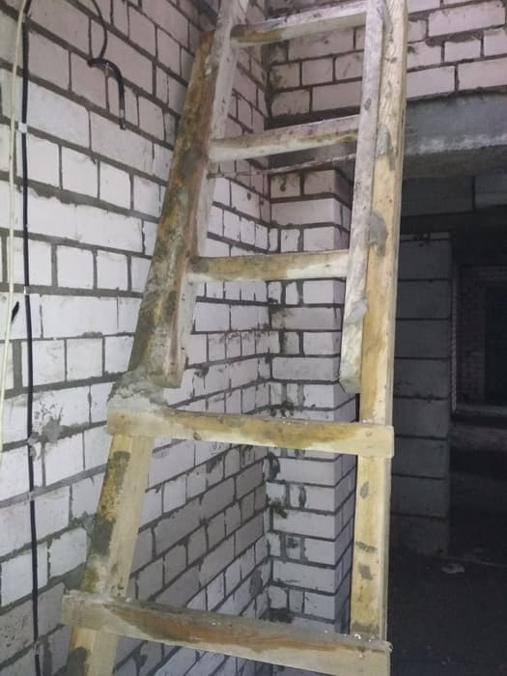
Приставная деревянная лестница не соответствует требованиям безопасности
Приставные лестницы и стремянки снабжаются устройством, предотвращающим возможность сдвига и опрокидывания их при работе. На нижних концах приставных лестниц и стремянок должны быть оковки с острыми наконечниками для установки на земле. При использовании лестниц и стремянок на гладких опорных поверхностях (паркет, металл, плитка, бетон) на них должны быть надеты башмаки из резины или другого нескользящего материала.
При работе с приставной лестницы на высоте более 1,3 м следует применять предохранительный пояс, прикрепляемый к конструкции сооружения или к лестнице при условии ее закрепления к строительной или другой конструкции.
Устраивать дополнительные опорные сооружения из ящиков, бочек и тому подобного в случае недостаточной длины лестницы не допускается.
Стремянки снабжаются приспособлениями (крюками, цепями), не позволяющими им самопроизвольно раздвигаться во время работы с них. Наклон стремянок должен быть не более 1:3.
Не допускается работать на переносных лестницах и стремянках:
около и над вращающимися механизмами, работающими машинами, конвейерами и тому подобным;
с использованием электрического и пневматического инструмента, строительно-монтажных пистолетов;
при выполнении газосварочных и электросварочных работ;
при натяжении проводов и для поддержания на весу тяжелых деталей и тому подобного.
Для выполнения таких работ следует применять леса и стремянки с верхними площадками, огражденными перилами.
Не допускается установка лестниц на ступенях маршей лестничных клеток. Для выполнения работ в этих условиях следует применять подмости.
До начала работы должна быть обеспечена устойчивость лестницы, при этом необходимо убедиться путем осмотра и опробования в том, что лестница не может соскользнуть с места или быть случайно сдвинута.
При установке приставной лестницы в условиях, когда возможно смещение ее верхнего конца, последний необходимо надежно закрепить за устойчивые конструкции.
К выполнению работ на высоте допускаются работники не моложе 18 лет, имеющие соответствующую квалификацию по профессии (специальности), прошедшие в установленном порядке медицинский осмотр, обучение безопасным методам и приемам работы, инструктаж, стажировку и проверку знаний по вопросам охраны труда в объеме требований, соблюдение которых входит в их квалификационные (должностные) обязанности.
Основным опасным производственным фатором при работе на высоте является расположение рабочего места выше поверхности земли (пола, настила) или над пространством, расположенным ниже поверхности земли, и связанное с этим возможное падение работника или падение предметов на работника.
При проведении работ на высоте должны устанавливаться ограждения и обозначаться в установленном порядке границы опасных зон исходя из следующих требований безопасности:
- границы опасных зон в местах, над которыми происходит перемещение грузов подъемными кранами;
- границы опасной зоны в местах возможного падения предметов пр и работах на зданиях, сооружениях;
- границы опасной зоны вблизи движущихся частей машин иоборудования;
- опасная зона вокруг мачт и башен.
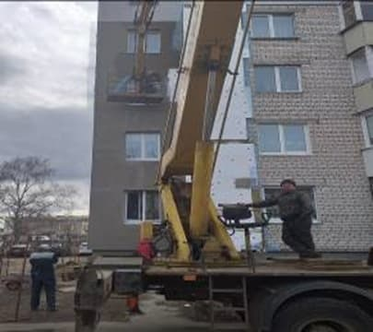
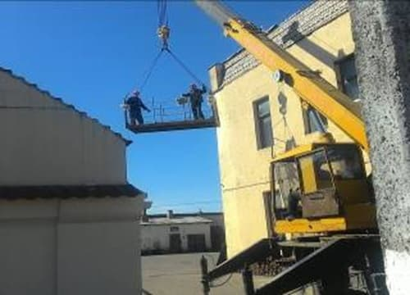
Не выполнено ограждение опасных зон. Работники не используют каски. Автокран производит подъем подмостей с находящимися на них людьми
Для исключения попадания раскаленных частиц металла в смежные помещения, соседние этажи и тому подобное при огневых работах все смотровые, технологические и другие люки (отверстия) в перекрытиях, стенах и перегородках помещений должны быть закрыты негорючими материалами и место проведения огневых работ должно быть очищено от горючих веществ и материалов.
При совмещении работ по одной вертикали нижерасположенные места оборудуются соответствующими защитными устройствами (настилами, сетками, козырьками), установленными на расстоянии не более 6 м по вертикали от нижерасположенного рабочего места.
Проемы, в которые могут упасть работники, должны быть надежно закрыты или ограждены и обозначены.
Проемы в стенах при одностороннем примыкании к ним настила (перекрытия) должны ограждаться, если расстояние от уровня настила до нижнего края проема менее 0,7 м.
Рабочие места должны быть обеспечены необходимыми средствами индивидуальной защиты работников.
К средствам индивидуальной защиты от падения с высоты относятся:
• предохранительные пояса. Предохранительные пояса перед выдачей в эксплуатацию, а также через каждые 6 месяцев должны подвергаться испытанию статической нагрузкой по методике, приведенной в стандартах или технических условиях на пояса конкретных конструкций. Металлические детали предохранительного пояса не должны иметь трещин, раковин, надрывов и заусенцев. Пользоваться неисправным предохранительным поясом или с просроченным сроком испытания запрещается. Строп (фал) предохранительного пояса для электрогазосварщиков и других работников, выполняющих огневые работы, должен быть изготовлен из стального каната или цепи;
• предохранительные верхолазные устройства. После каждого случая срабатывания, а также периодически в процессе эксплуатации через каждые 6 месяцев должны проводиться освидетельствование и испытание предохранительного верхолазного устройства по методике, указанной в технических условиях предприятия-изготовителя;
• ловители с вертикальным канатом или с другими устройствами. Ловители с вертикальным страховочным канатом применяются для обеспечения безопасности работника при подъеме и спуске по вертикальной и наклонной (более 75° к горизонту) плоскостям;
• канаты страховочные. Для безопасного перехода на высоте с одного рабочего места на другое при невозможности устройства переходных мостиков или при выполнении мелких работ применяются страховочные канаты, расположенные горизонтально или под углом до 70 к горизонту. Страховочный канат перед эксплуатацией, а также через каждые 6 месяцев испытывается статической нагрузкой;
• каски защитные. Каски защитные должны подвергаться ежедневному осмотру в течение всего срока эксплуатации с целью выявления дефектов. Каски защитные, подвергшиеся ударам, а также имеющие повреждения корпуса или внутренней оснастки должны быть заменены. При работе на высоте обязательно применение подбородочного ремня;
• карабин предохранительный. Карабин предохранительный должен обеспечивать быстрое и надежное закрепление и открепление его одной рукой при надетой утепленной рукавице.
Также в организации с учетом ее профиля должен быть разработан и утвержден руководителем организации Перечень мест производства и видов работ, выполняемых по наряду-допуску. По наряду-допуску производятся работы на высоте, требующие для их безопасного выполнения высокой согласованности в действиях работников, осуществления специальных организационных и технических мероприятий, а также постоянного контроля за производством работ.
Работы на высоте должны выполняться со средств подмащивания (лесов, подмостей, настилов, площадок, лестниц и других технологических вспомогательных устройств и приспособлений), обеспечивающих безопасные условия работы.
Леса, подмости и другие приспособления для выполнения работ на высоте должны быть изготовлены по типовым проектам и взяты организацией на инвентарный учет.
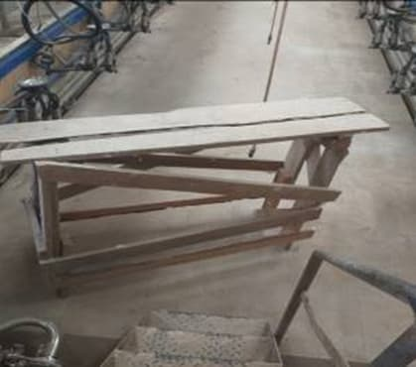
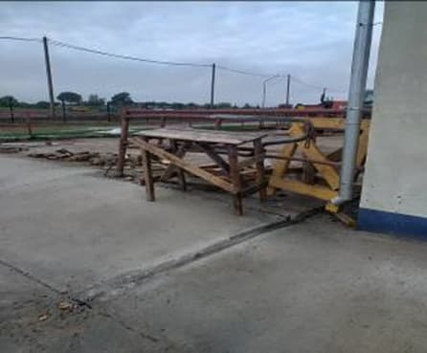
Самодельные подмости не соответствуют требованиям безопасности
Леса высотой более 4 м допускаются к эксплуатации только после приемки их комиссией с оформлением акта. Подмости и леса высотой до 4 м допускаются к эксплуатации после их приемки руководителем работ или мастером с записью в журнале приемки и осмотра лесов и подмостей.
Леса, с которых в течение месяца и более работа не производилась, перед возобновлением работ подвергаются приемке повторно. Дополнительному осмотру подлежат леса, расположенные на открытом воздухе, после дождя или оттепели, которые могут повлиять на несущую способность основания под ними, а также после механических воздействий. При обнаружении деформаций леса исправляют и принимают повторно.
Стойки, рамы, опорные лестницы и прочие вертикальные элементы лесов устанавливают и раскрепляют связями согласно проекту. Опорные стояки надежно укрепляют от расшатывания распорами и раскосами.
Под концы каждой пары стоек лесов в поперечном направлении укладывается цельная (неразрезная) подкладка из доски толщиной не менее 50 мм. Опорные подкладки укладываются на предварительно спланированную и утрамбованную поверхность.
Выравнивать подкладку с помощью кирпичей, камней, обрезков досок и клиньев не допускается.
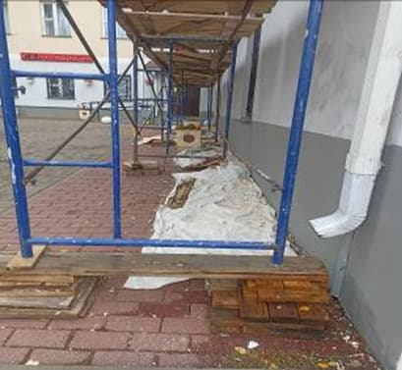
Установка лесов выполнена с нарушением требований безопасности (выравнивание подкладки проведено с помощью обрезков досок)
Настилы на лесах и подмостях должны иметь ровную поверхность с зазорами между элементами не более 5 мм и крепиться к поперечинам лесов. На средствах подмащивания не должно быть незакрепленных элементов настила. Концы стыкуемых элементов настилов должны располагаться на опорах и перекрывать их не менее чем на 0,20 м в каждую сторону. Во избежание образования порогов концы стыкуемых внахлестку элементов должны быть скошены.
Ширина настилов на лесах и подмостях должна быть: для каменных работ - не менее 2 м, для штукатурных - 1,5 м, для малярных и монтажных - 1 м. При этом средства подмащивания, применяемые при штукатурных или малярных работах в местах, под которыми ведутся другие работы или есть проход, должны иметь настил без зазоров.
Нагрузка на настилы лесов, подмостей не должна превышать установленных проектом (паспортом) допустимых значений.
Рабочие настилы, расположенные на высоте 1,3 м и более от поверхности земли или перекрытия, должны оборудоваться перильным и бортовым ограждением. Высота перил ограждения подмостей должна быть не менее 1,1 м, бортового ограждения настила рабочей площадки - не менее 0,15 м.
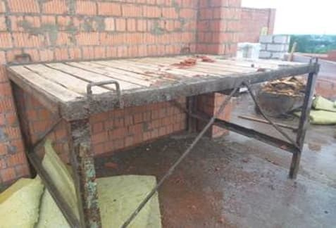
Средство подмащивания высотой более 1,3 м от поверхности земли не оборудовано перильным и бортовым ограждением
Трубы трубчатых лесов должны быть непогнутыми, без трещин и с полностью проваренными швами.
Запрещается работать с настила, устроенного на случайных опорах (ящики, бочки, кирпичи и тому подобное).
При подъеме (спуске) на средства подмащивания, лестницы, стремянки инструмент должен находиться в специальной сумке.
В случаях многократного использования подвесных лесов они могут быть допущены к эксплуатации без испытаний при условии, что конструкция, на которую подвешиваются леса, испытана нагрузкой, превышающей расчетную не менее чем в 2 раза, а закрепление лесов осуществлено типовыми узлами (устройствами), выдержавшими испытания.
Рабочие места, средства подмащивания должны содержаться в исправном состоянии, чистоте и порядке, проходы к ним не должны загромождаться или использоваться для хранения готовой продукции, отходов производства, строительных материалов и тому подобного.
При выполнении работ в зимнее время вне отапливаемых помещений рабочие места, средства подмащивания должны очищаться от снега и льда, посыпаться песком, шлаком или другими противоскользящими материалами.
На переносных лестницах должен быть указан инвентарный номер, дата следующего испытания, принадлежность структурному подразделению организации (цеху, участку и тому подобное): у деревянных и металлических - на тетивах, у веревочных - на прикрепленных к ним бирках.
Дата и результаты периодических испытаний лестниц и стремянок должны фиксироваться в журнале учета и испытаний лестниц.
Длина приставных деревянных лестниц должна быть не более 5 м. Применять деревянные лестницы, сбитые гвоздями, без скрепления тетив болтами и врезки ступенек в тетивы запрещается.
На нижних концах приставных лестниц и стремянок должны быть оковки с острыми наконечниками для установки на земле. При использовании лестниц и стремянок на гладких опорных поверхностях (паркет, металл, плитка, бетон и тому подобное) на них должны быть надеты башмаки из резины или другого нескользящего материала.
В случаях, когда невозможно закрепить лестницу при установке ее на гладком полу, у ее основания должен стоять работник в защитной каске и удерживать лестницу в устойчивом положении.
При работе с приставной лестницы на высоте более 1,3 м следует применять защитную каску и предохранительный пояс, прикрепляемый к конструкции сооружения или к лестнице при условии ее закрепления к строительной или другой конструкции.
Размеры приставной лестницы должны обеспечивать работнику возможность работы в положении стоя на ступени, находящейся на расстоянии не менее 1 м от верхнего конца лестницы.
Устраивать дополнительные опорные сооружения из ящиков, бочек и тому подобного в случае недостаточной длины лестницы не допускается.
Уклон лестниц при подъеме работников на леса не должен превышать 600.
Устанавливать приставные лестницы под углом более 750 к горизонтали без дополнительного крепления их верхней части не допускается.
Стремянки снабжаются приспособлениями (крюками, цепями), не позволяющими им самопроизвольно раздвигаться во время работы с них. Наклон стремянок должен быть не более 1:3.
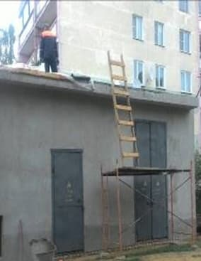
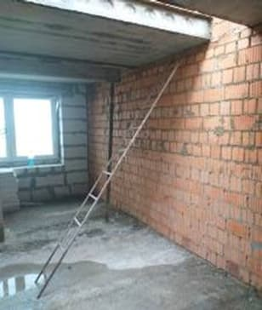
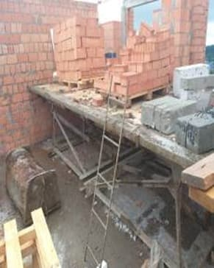
Эксплуатируются леса с нарушением требований безопасности. Лестница установлена на поверхность средств подмащивания. Лестницы не соответствуют требованиям безопасности. Работник на строительном объекте не использует каску
Не допускается работать на переносных лестницах и стремянках:
- с двух верхних ступенек (на стремянках, не имеющих перил или упоров);
- более одного человека;
- около и над вращающимися механизмами, работающими машинами, конвейерами и тому подобным;
- с использованием электрического и пневматического инструмента, строительно-монтажных пистолетов;
- при выполнении газосварочных и электросварочных работ;
- при натяжении проводов и для поддержания на весу тяжелых деталей и тому подобного.
Для выполнения таких работ следует применять леса и стремянки с верхними площадками, огражденными перилами.
Не допускается установка лестниц на ступенях маршей лестничных клеток. Для выполнения работ в этих условиях следует применять подмости.
Поднимать и опускать груз по приставной лестнице и оставлять на ней инструмент не допускается.
При проведении работ на крышах с уклоном более 20°, на крышах с покрытием из асбестоцементных листов, черепицы и других материалов, не рассчитанных на нагрузки от веса работников, должны быть устроены прочные трапы шириной не менее 0,3 м с поперечными планками для упора ног, рабочие должны применять предохранительные пояса.
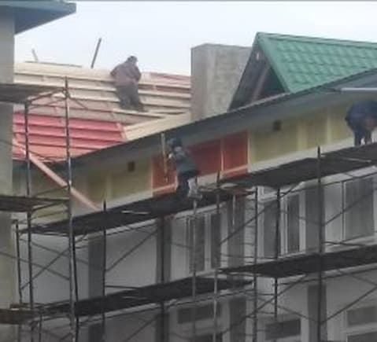
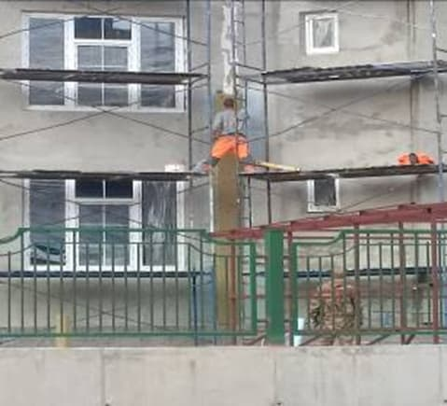
Работающие не применяют предохранительный пояс. На верхнем ярусе лесов отсутствуют стойки и защитные ограждения
Трапы на время работы должны быть закреплены для исключения их смещения.
Применение при работе на высоте случайных подставок (ящиков, бочек и тому подобного) не допускается.
В случаях, когда работнику не представляется возможным закрепить фал предохранительного пояса за конструкцию, опору и тому подобное, следует пользоваться страховочным канатом, верхолазным предохранительным устройством.
При работе на конструкциях, под которыми расположены находящиеся под напряжением токоведущие части, ремонтные приспособления и инструмент во избежание их падения необходимо привязывать.
Электросварщики и газосварщики должны применять предохранительный пояс со стропом из металлической цепи.
Работать с телескопической вышки (гидроподъемника) следует в защитной каске, стоя на дне корзины (люльки) и закрепившись стропом предохранительного пояса за предусмотренное конструкцией для этой цели устройство (ограждение люльки).
Лебедки, применяемые для подъема и опускания люлек (перемещения передвижных лесов), должны быть укреплены на фундаменте или снабжены балластом для обеспечения их устойчивости при двойной рабочей нагрузке.
Подвесные люльки должны оборудоваться четырехсторонним ограждением высотой не менее 1,2 м, со стороны фронта работы - не менее 1,0 м и бортовым ограждением по периметру высотой не менее 0,15 м.
Перед началом ежедневной работы (смены) должно проверятся техническое состояние люльки (механизмов подъема, канатов, консолей и других узлов) и страховочных средств лицом, ответственным за безопасное производство работ подъемниками, совместно с работниками, выполняющими работы из люльки.
Обращаем внимание, что при выполнении работ на лесах в случае изменения погодных условий (снегопад, туман или гроза), ухудшающих видимость в пределах фронта работ, а также усиления ветра до скорости 15 м/сек и более работники обязаны прекратить работу и перейти в безопасное место.
Также работники обязаны прекратить работу и перейти в безопасное место при выполнении работ из люльки при скорости ветра 10 м/с и более с подъемом люльки на высоту 10 м и более, грозе, сильном дожде, тумане и снегопаде, когда видимость затруднена, а также при температуре окружающей среды, ниже указанной организацией - изготовителем подъемника.
Если в зоне работы на высоте проходят электрические и другие действующие коммуникации, производство работ разрешается по наряду-допуску, согласованному с организацией, в чьем ведении находятся эти коммуникации.
При возникновении опасности для жизни и здоровья работников лицо, осуществляющее руководство работами, должно прекратить работы и принять меры по устранению возникшей опасности, а при необходимости обеспечить эвакуацию работников из опасной зоны.
Источник и фото: сайт Департамента государственной инспекции труда

